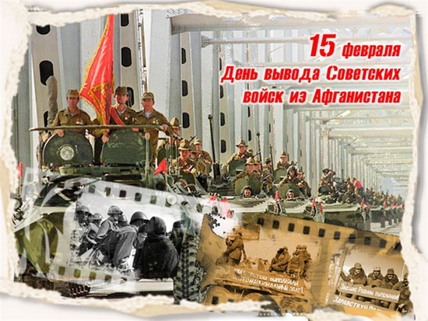

В эту ночь ,когда перо медленно выводит то,что предстоит кому-то прочесть,над Минском завываетхолодный февральский ветер.Порывы его настолько сильны,что сбивается последовательностьмыслей…В эти мгновения одолевают сомнения,неуверенность.Думаю:о чём писать,не причинит ли этокому-то боль;имею ли право говорить о ней ,а тем более препарировать чьи-то души!Точнее же-душиребят,моих ровестников,вынесших весь ужас войны Афганистана
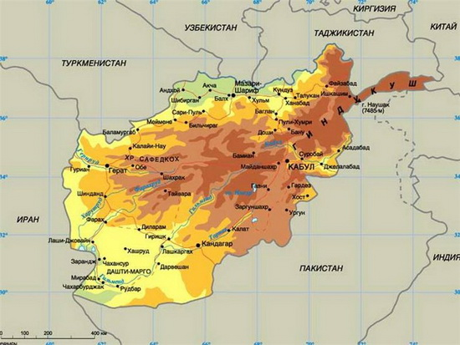

И отсчитает кто-то
Последний шаг и вздох.
И ты получишь пулю
На вздохе в свой живот…
Вот почему, ребята,
Мы постарели там.
Мы- раненые в душу
Тобой,Афганистан!
ЧАСТЬ ПЕРВАЯ
С покорённых однажды небесных вершин
По ступеням обугленным на землю сходим,
Под прицельные залпы наветов и лжи
Мы уходим,уходим,уходим!
Прощайте ,горы,вам видней,
Кем были мы в краю далёком.
Пускай не судит однобоко
Нас кабинетный грамотей.
Прощайте,горы,вам видней,
Какую цену здесь платили,
Врага какого не добили,
Каких оставили друзей.
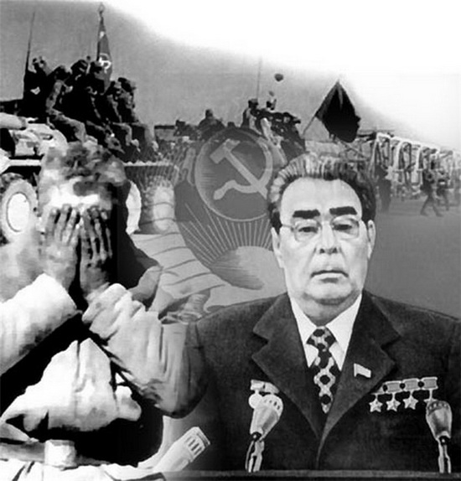
В декабре 1978 года между СССР и Демократической Республикой Афганистан(ДРА) был заключенДоговор о дружбе, добрососедстве и сотрудничестве.
Статья 4 этого договора гласила: "Высокие Договаривающиеся Стороны, действуя в традициях дружбыи добро¬соседства, а также Устава ООН, будут консультироваться и с согласия обеих Сторонпредпринимать соответствующие меры в целях обеспечения безопасности, независимости итерриториальной целостности обеих Сторон".
Обращаясь в 1979 году с просьбами о вводе в Афганистан Советских войск для оказания военнойпомощи в вооруженной борьбе с антиправительственной оппозицией и защиты от внешнеговмешательства, афганское руководство опиралось на эту статью договора.
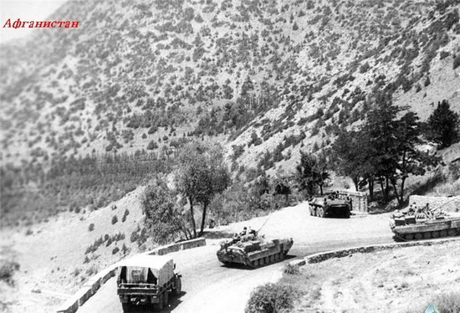

В декабре 1979 года советское руководство приняло решение о вводе войск в Афганистан. При этом имелось в виду, что соединенияи части разместятся гарнизонами и возьмут под охрану важнейшиеобъекты.
Ввод и размещение контингента советских войск в ДРА проводилосьс 25 декабря 1979 года до середины января 1980 года.

В его состав входили: упра-вление 40-й армии с частямиобеспечения и обслуживания, дивизий - 4, отдельных бригад - 5,отдельных полков - 4, полков боевой авиации - 4, верто-летныхполков - 3,трубопроводная бригада -1, бригада материальногообеспечения -1 и некоторые другие части и учреждения.
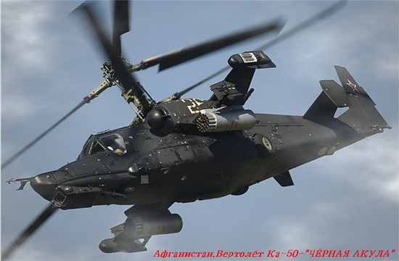
Кроме частей и учреждений Советской Армий в Афганистане находились отдельные подразделенияпограничных войск, органов КГБ и МВД СССР.
Советские войска в Афганистане охраняли автомобильные дороги, многие объекты советско-афганского экономического сотрудничества (газопромыслы, электростанции, завод азотных удобренийв Мазари-Шариф и др.).
Охраняли и обеспечивали функционирование аэродромов при крупных городах.
Проводили автомобильные колонны с военными и хозяйственными грузами для своих нужд и винтересах ДРА.
Совместно с афганскими частями и подразде-лениями вели боевые действия различного масштаба поликвидации вооруженных отрядов и групп оппозиции, а также пресекали попытки доставкикараванами оружия и боеприпасов на территорию ДРА из Пакистана и Ирана.
По просьбе руководства республики советские военнослужащие выполняли и другие задачи винтересах дружественного государства.
Ввод Советских войск в Афганистан не привел к спаду вооруженного сопротивления оппозиции.Наоборот, с весны 1980г. оно начало разрастаться.
В соответствии с решением политического руководства СССР Советские войска в ответ намногочисленные обстрелы их гарнизонов и транспортных колонн отрядами оппозиции началипроводить совместно с афганскими подразделениями боевые действия по поиску и ликвидациинаиболее агрессивных вооруженных групп противника.
Это еще больше обострило обстановку.
Количество беженцев стало возрастать, и соответственно, стало возрастать количество забрасываемыхоттуда в Афганистан обученных и хорошо вооруженных отрядов правительства.
Таким образом, введенные в Афганистан Советские войска оказались вовлеченными во внутреннийвоенный конфликт на стороне правительства.
Пребывание Советских войск в Афганистане и их боевая деятельность условно разделяются начетыре этапа .

1-й этап: декабрь 1979 г. - февраль 1980 г

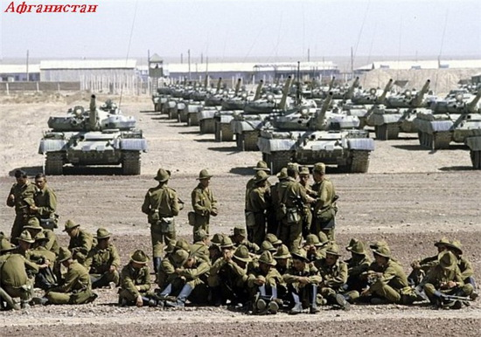

Ввод Советских войск в Афгани¬стан, размещение их по гарнизонам, организацияохраны пунктов дислокации и различных объектов.

2-й этап: март 1980 г. - апрель 1985 г
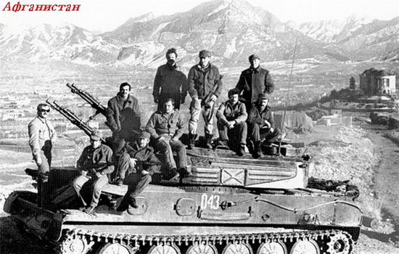

Ведение активных боевых действий, в том числе широкомасштабных, совместно сафганскими соединениями и частями. Работа по реорганизации и укреплениювооруженных сил ДРА.

3-й этап: май 1985 г. - декабрь 1986 г

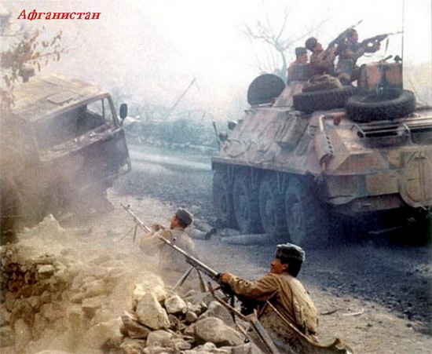 Переход от активных боевых действий преимущественно к поддержке действий афганских войск советскойавиацией, артиллерией и спаренными подразделениями. Применение мотострелковых, воздушно-десантных и танковых подразделений главным образом в качестве резерва и для повышения морально-боевой устойчивости афганских войск.

Подразделения спецназначения вели борьбу по пресечению доставки оружия ибоеприпасов из-за рубежа.
Продолжалось оказание помощи в развитии вооруженных сил ДРА. Состоялся выводсоветских полков на Родину.
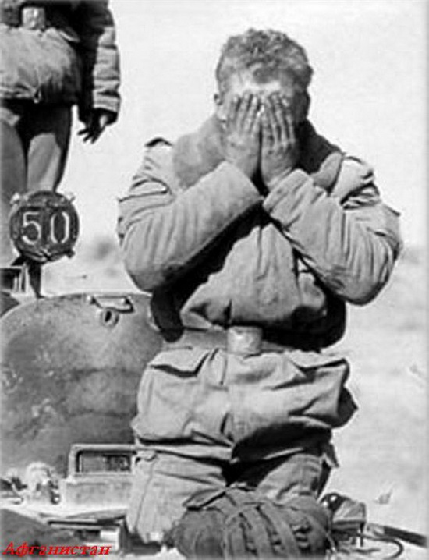

4-й этап: январь 1987 г. – февраль 1989 г.
Участие советских войск в проведении афганским руководствомполитики национального примирения. Продолжение поддержкибоевой деятельности афганских войск. Подготовка советских войск к возвращению на Родину и осуществление полного их вывода.

Численность войск и их потери
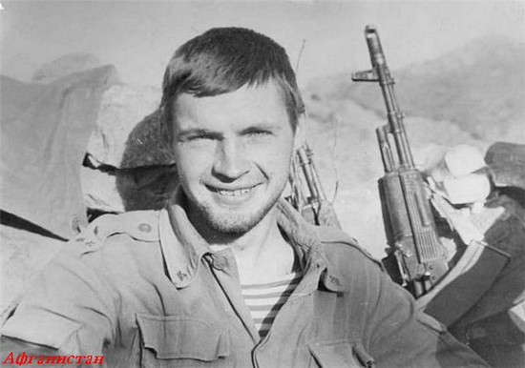
Этот мир без тебя...
Он расколот войною.
Эхо выстрелов скачет
По склонам крутым.
Этот мир без тебя...
Всё же полон тобою,..

Срок пребывания военнослужащих в составе ограниченного контингента советскихвойск в Афганистане был установлен не более 2-лет-для офицеров и 1,5 года – длясержантов и солдат.

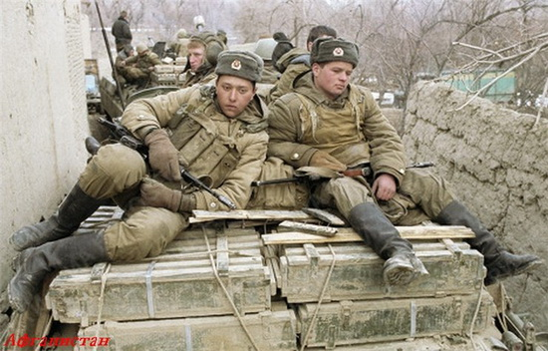
Всего за период с 25 декабря 1979 г. по 15 февраля 1989 г . с 25 декабря 1979 г. по 15февраля 1989 г . в войсках, находившихся на территории ДРА, прошло военную службу620 тыс. военнослужащих , из них в соединениях и частях Советской армии - 525,2 тыс.чел. (в том числе 62,9 тыс. офицеров) ,

в пограничных и других подразделениях КГБ СССР - 90 тыс. чел.,

в отдельных формированиях внутренних войск и милиции МВД СССР - 5 тыс. чел.
Кроме того, на должностях гражданского персонала в Советских войсках находилась заэтот период 21 тыс. чел.

Ежегодная среднестатистическая численность войск Советской Армии составляла 80 -104 тыс. военнослужащих и 5- 7 тыс. чел. .
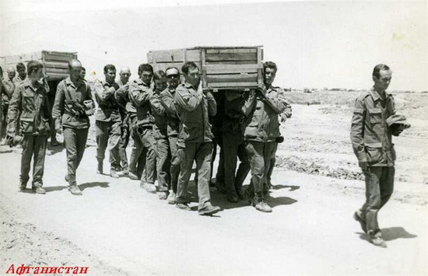

Общие безвозвратные людские потери (убито, умерло от ран и болезни, погибло вкатастрофах, в результате происшествий и несчастных случаев) СоветскихВооруженных Сил (вместе с пограничными и внутренними войсками) составили 15 051 чел . (Показаны уточненные данные по состоянию на 01.01.1999 г.,, полученные приподготовке поименной Книги памяти павших в Афганистане. М. Воениздат, 1995 – 1999 г.г.).

При этом органы управления, соединения и части Советской Армии потеряли 14 427 чел. . ( В том числе 287 чел.пропавших без вести ),

подразделения КГБ – 576 чел..

формирования МВД СССР – 28 чел.. ,

другие министерства и ведомства (Госкино, Гостелерадио, Министерства строительства и др.) – 20 чел.

Структура безвозвратных потерь по их видам представлена в таблице № 1.
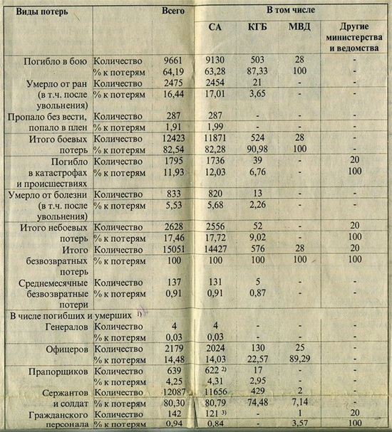

За весь период войны в Афганистане, пропало без вести и оказалось в плену 417военнослужащих, из которых в ходе войны и послевоенное время были освобождены и вернулись на Родину – 130 чел.

По состоянию на 1 января 1999 г. оставалось в числе не вернувшихся из плена и неразысканных – 287 чел. (в таблице показаны в числе безвозвратных потерь).
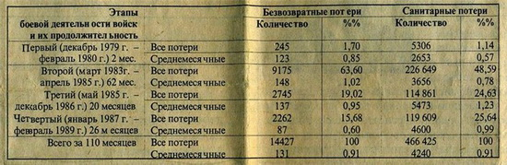

Санитарные потери составили 469 685 чел ., в том числе: ранено, контужено, травмировано – 53 753чел. (11,44%) ; заболело – 415 932 чел. (88,56%). .
В общем, числе санитарных потерь значительное место занимают заболевшие (89%). Это объясняется сложными местными климатическими и санитарно-эпидемическимиусловиями, способствующими распространению в войсках острых инфекционныхзаболеваний.

За 110 месяцев пребывания советских войск в Афганистане, несмотря напринимавшиеся медико-санитарной службой меры,
заболело 415 932 чел. ,
из них инфекционным гепатитом – 115 308 чел
брюшным тифом – 31 080 чел.
, другими инфекционными заболеваниями –140 665 чел .
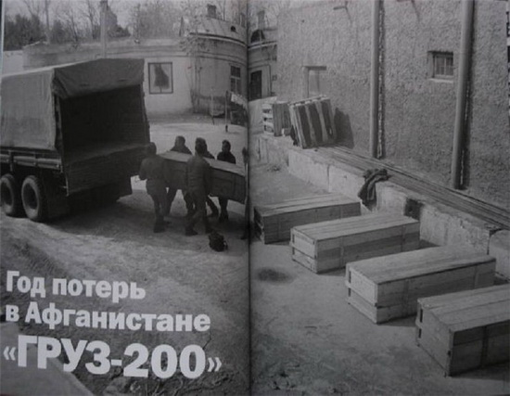

Из 11 294 чел , уволенных из армии в связи с ранениями, увечьем и тяжелымизаболеваниями, стали инвалидами 10 751 чел. (95%), в том числе:
1 группа - 675 чел, 2 группы - 4 216 чел. и 3 группы – 5 863 чел.
Если взять потери только Советской Армии (безвозвратные - 14 427 чел., санитарные - 466 425 чел.) , то наибольшими они были на втором этапе боевой деятельности (март1980 г. – апрель 1985 г.)

За 62 месяца они составили 49 % общего числа всех потерь. В целом по этапам боевойдеятельности войск потери показаны в Таблице №2.
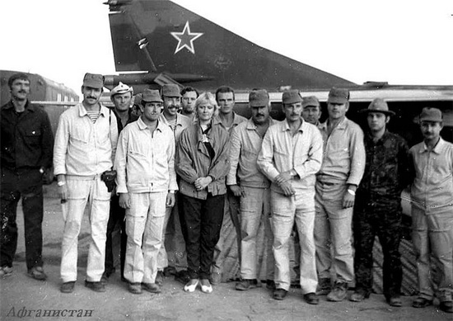
В Афганистане в чёрном тюльпане
С водкой в стакане
Мы молча плывём над землёй.
Скорбная птица через границу
К русским зарницам несёт ребятишек домой.
В чёрном тюльпане те, кто с заданий
Едут на родину милую в землю залечь,
В отпуск бессрочный, рваные в клочья,
Им никогда, никогда не обнять тёплых плеч.
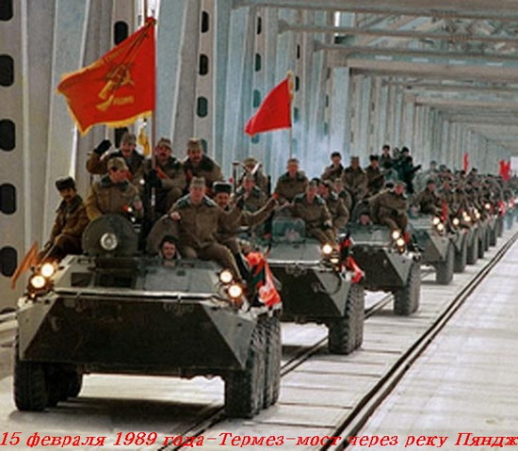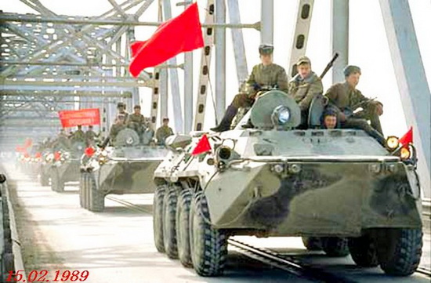 Когда в оазисыДжелалабада,
Свалившись на крыло, тюльпан наш падал,
Мы проклинали все свою работу,
Опять бача подвёл потерей роту.
В Шинданде, в Кандагаре и в Баграме
Опять на душу класть тяжёлый камень,
Опять нести на родину героев,
Которым в двадцать лет могилы роют.
Которым в двадцать лет могилы роют.Но надо добраться, надо собраться,
Если сломаться,
То можно нарваться и тут.
Горы стреляют, стингер взлетает,
Если нарваться,
То парни второй раз умрут.
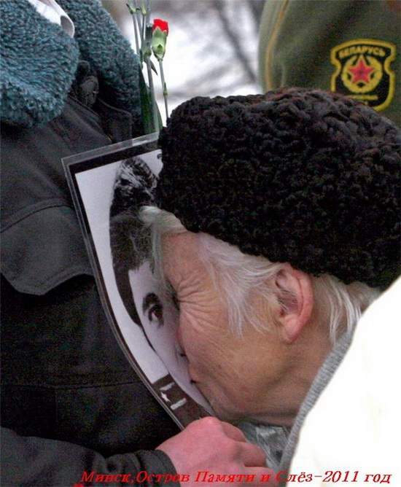 И мы идём совсем не так, как дома,
Где нет войны и всё давно знакомо,
Где трупы видят раз в году пилоты,
Где с облаков не валят вертолёты.
И мы идём от гнева стиснув зубы,
Сухие водкой смачивая губы,
Идут из Пакистана караваны,
А значит, есть работа для тюльпана.
И значит, есть работа для тюльпана.
В Афганистане в чёрном тюльпане
С водкой в стакане
Мы молча плывём над землёй.
Скорбная птица через границу
К русским зарницам
Несёт наших братьев домой.
Когда в оазисы Джелалабада,
Свалившись на крыло, тюльпан наш падал,
Мы проклинали все свою работу,
Опять бача подвёл потерей роту.
В Шинданде, в Кандагаре и в Баграме
Опять на душу класть тяжёлый камень,
Опять нести на родину героев,
Которым в двадцать лет могилы роют.
Опять нести на родину героев,
Которым в двадцать лет могилы роют.
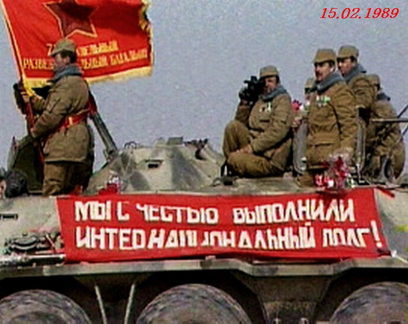

15 февраля 1989г последние подразделения советских воинов возвратились домой.

Но боль тяжелых утрат не уйдет из народной памяти.

Все, кто с достоинством и честью выполнил воинский, интернациональный долг,заслужили всенародное уважение.

